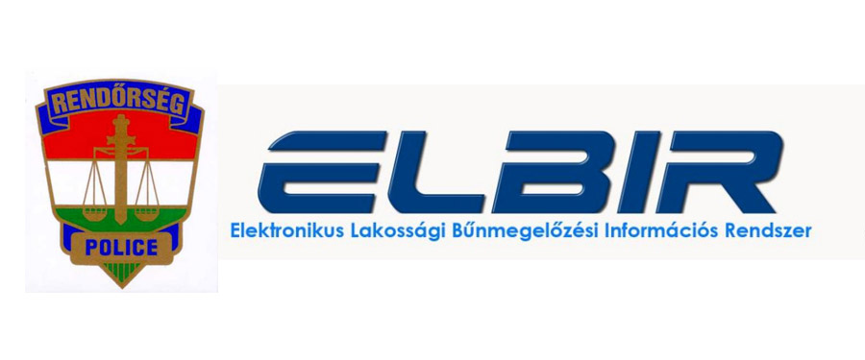
KÁBÍTÓSZER-ELLENES VILÁGNAP
Az ENSZ döntése alapján június 26-át 1988 óta Kábítószer – Ellenes Világnapként tartjuk számon. A világnap célja felhívni a figyelmet a drog-fogyasztás veszélyeire és a kábítószer – kereskedelem elleni harc fontosságára.
Célszerű az életkornak megfelelő tájékoztatást adni a gyermekeknek, fiataloknak a káros anyagok szervezetre gyakorolt hatásáról.

A középiskolásoknak már tudniuk kell, hogy mire figyeljenek környezetükben biztonságuk, egészségük védelme érdekében. Ismerniük kell: a drogok egészségkárosító hatásait, a kábítószerekkel kapcsolatos jogkövetkezményeket. Tudniuk kell a kábítószerfüggő állapotról, mikor a szenvedélybeteg mindent megtesz annak érdekében, hogy narkotikumokhoz jusson. A drog egy olyan anyag, amely a szervezetbe jutva pszichikai és/vagy fizikai változást idéz elő: megváltoztatja a mentális és pszichés állapotot, az érzelmi reakciókat, a hangulatot, a tudatot, a viselkedést és az észlelést.

A fiatalokat a fenti ismérvek figyelembevételével KÉPESSÉ kell tenni a

- A VESZÉLY FELISMERÉSÉRE,
- A SEGÍTSÉGKÉRÉSRE,
- AZ ÉLETIGENLŐ MAGATÁRTÁS FELVÁLLALÁSÁRA

Az új típusú drogok különösen veszélyesek. Kémiai összetevőik ismeretlenek és bizonytalan eredetűek, nem lehet tudni, pontosan mint tartalmaznak. Az emberi szervezetre, pszichére gyakorolt hatások rövid-, és hosszú távú kockázataik ismeretlenek. Akár az első „kipróbálás” is a fogyasztó életébe kerülhet. A droghasználónak torzulhat a tér-, és idő-, és fájdalomérzékelése, önkontrolját elveszítheti.

A következmények beláthatatlanok, végzetesek lehetnek:

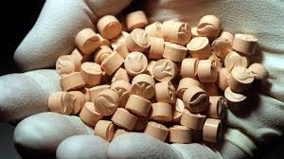

- további drogok, és kábítószerek ismételt fogyasztására késztethet,
- az intravénás szerfogyasztás fertőzésekhez, maradandó betegségekhez vezethet,
- bódult állapotban a szerhasználó könnyebben válhat kiszolgáltatottá, áldozattá,
- nő a szexuális és egyéb erőszakos bűncselekmény veszélye,
- fokozott a veszélyeztetés a közúti közlekedés során.

Ha bűncselekmény áldozatává válik, azonnal értesítse a rendőrséget a
112-es segélyhívó számon!

Hozzájárulásunkat adjuk ahhoz, hogy Kedves Olvasóink a Hírlevél tartalmát részben vagy egészben szabadon felhasználják, a célcsoportok felé eljuttassák.
Kérjük azonban, hogy a terjesztés során hivatkozzanak arra, hogy a Hírlevelet a Szabolcs-Szatmár-Bereg Megyei Rendőr-főkapitányság Bűnmegelőzési Osztálya készítette.

